**亚厦股份2017届校园招聘简章**

**公司简介**

浙江亚厦装饰股份有限公司是中国建筑装饰行业的一线高端品牌，成立于1995年，主营建筑装饰、建筑幕墙、景观园林、机电、互联网家装、智能家居、3D建筑打印等，于2010年3月上市。

二十多年来，亚厦承建了众多国内标志性装饰项目：G20杭州峰会主会场、北京APEC峰会国际会都主会场、北京人民大会堂浙江厅、上海迪士尼乐园、上海世博中心、南京青奥中心、澳门永利皇宫等。

亚厦是中国建筑装饰行业首家“高新技术企业”。截至2015年末，亚厦共荣获鲁班奖23项，国家优质工程银奖11项。亚厦搭建全产业链，推行“生产工厂化、加工机械化、装配成品化”现代装饰技术模式，打造专业总承包模式，形成了外装、内装、安装、智装、家装“五装齐发”的大装饰格局。

**精品项目**

**G20杭州博览中心**



**上海迪士尼**

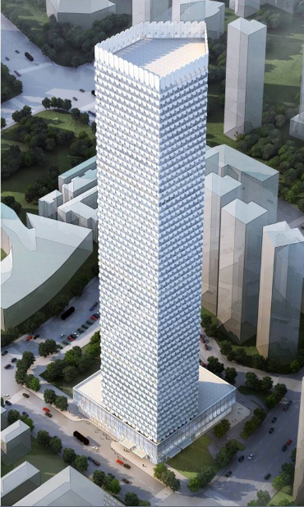

**上海KS**

**职业发展路径**

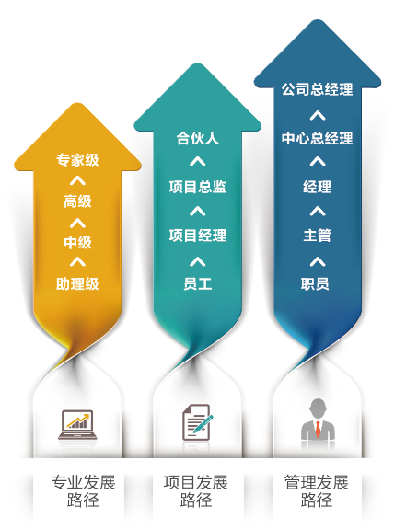

**招聘岗位**

|  |  |  |  |  |  |
| --- | --- | --- | --- | --- | --- |
| **序号** | **职类** | **岗位方向** | **人数** | **学历** | **专业要求** |
| 1 | 建筑工程 | 资料员、施工员 | 30 | 本科 | 建筑学、土木工程、工程管理、建筑装饰工程技术等 |
| 2 | 深化设计 | 深化设计师 | 50 | 本科 | 建筑学、土木工程、建筑装饰工程技术、室内设计、艺术设计、机械设计等 |
| 3 | 工程造价 | 装饰预结算 安装预结算 | 30 | 本科 | 土木工程、工程管理、工程造价、给排水工程等 |
| 4 | 采购 | 采购员 | 20 | 本科 | 建筑工程类、物流管理类等 |



联系电话：0571-89880028

简历投递网址：<http://chinayasha.zhiye.com>

公司网址：[www.chinayasha.com](http://www.chinayasha.com)

公司地址：浙江省杭州市上城区望江东路299号冠盛大厦